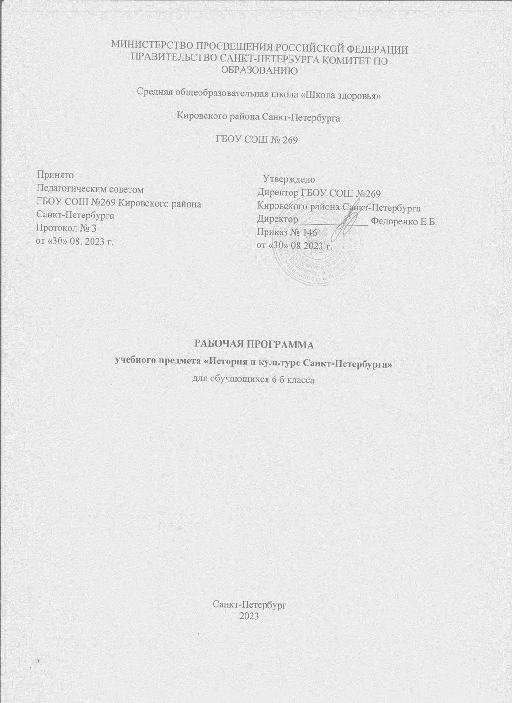

Программа учебного курса
«ИСТОРИЯ И КУЛЬТУРА САНКТ-ПЕТЕРБУРГА»
для учащихся 6 классов (34 часа, 1 час в неделю, базовый уровень)

ПОЯСНИТЕЛЬНАЯ ЗАПИСКА

Рабочая программа «История и культура Санкт-Петербурга» составлена на основе федерального компонента государственного образовательного стандарта основного общего образования, примерной программы основного общего образования по истории и культуре Санкт-Петербурга применительно к авторской программе Л.К. Ермолаевой., для учащихся 6
классов (34 часа, 1 час в неделю, базовый уровень)

Учебно-методический комплекс
1. Учебники, допущенные к использованию
Комитетом по образованию Администрации Сагнкт-Петербурга
1.Ермолаева Л. К., Левашко М. А. Н.Н, Абакумова Н. Е. Демидова А. Р. Лазакова Н. В. Маврина О.Ю.. Санкт-Петербург – город-музей. Ч. 2 (Наследие Средневековья и наследие Петербурга). — СПб., СМИО Пресс, 2015.
2. Дидактически е материалы к курсу
- История и культура Санкт-Петербурга. «Средневековье» в Санкт-Петербурге. - СПб., 1999.

Справочники, словари, путеводители
- Власов В. Г. Иллюстрированный художественный словарь. – СПб., 1993.
- Детские энциклопедии.
- Нестеров В. В. Львы стерегут город. – СПб., 2000.
- Пукинский Б. Санкт-Петербург. 1000 вопросов и ответов. – СПб., 1999.
- Санкт-Петербург – Петроград – Ленинград. Энциклопедический справочник. – М., 1992.
- Путеводители по Русскому музею.
- Путеводители по Эрмитажу.
- Энциклопедический справочник юного историка. Всеобщая история / Сост. Н. С. Елманова, Г. М. Савичева. – М., 1993.

Литература общего характера
- Антонова Л. В. Когда и как построен Эрмитаж. – Л.-М., 1965.
- Библия. Любое издание.
- Валова-Шамшурина Е. А. Прогулки со сфинксом. Эрмитаж. – СПб., 1996.
- Всеобщая история искусств / Под ред. Б. В. Веймарна, Ю. Д. Колпинского. Т. 1, 2. – М., 1960.
- Голубева О. Д. Хранители мудрости. – Л., 1988.
- Голубева О. Д., Гольдберг А. Л. На полках публичной библиотеки. – М., 1983.
- Зодчие Санкт-Петербурга. XVIII в. – СПб., 1997.
- Зодчие Санкт-Петербурга. XIX - начало XX вв. – СПб., 1998.
- Каминская Н. М. История костюма. – М., 1986.
- Иванов А. Б. Рассказы о русских художниках. – М., 1988.
- Косидовский 3. Библейские сказания. Любое издание.
- Левинсон-Лессинг В. Ф. История картинной галереи Эрмитажа. – Л., 1985.
- Лисичкина О. Б. Мировая художественная культура. Ч. I, II. – СПб., 1999.
- Люлина Р. М., Раскин А. Г. Декоративная скульптура садов, парков, пригородов Ленинграда XVIII-XIX вв. – Л., 1981.
- Мифы Древнего мира. Любое издание.
- Монументальная и декоративная скульптура Ленинграда / Сост. Е. В. Плюхин, А. С. Раскин. – Л., 1991.
- Нестеров В. В. Музей на улицах города // Белые ночи. – Л., 1973.
- Овсянников Ю. М. Рассказы об архитектуре. – Л., 1985.
- Памятники архитектуры Ленинграда. – Л., 1972.
- Памятники архитектуры пригородов Ленинграда. – Л., 1955.

Литература к разделу III «Наследие Средневековья и наследие Петербурга»
- Антонов В. В., Кобак А. В. Святыни Санкт-Петербурга. Историко-церковная энциклопедия в трех томах. – СПб., 1996.
- Гербы городов, губерний, областей и посадов Российской империи / Сост. П. П. фон Винклер. – М., 1990 (репринтное воспроизведение издания 1899 года).
- Дворянские роды Российской империи. Т. 1. – СПб., 1993.
- Кепп Е. Е. Архитектурные памятники Выборга. – Л., 1977.
- Лебедев Г. С. Археологические памятники Ленинградской области. – Л., 1977.
- Памятные места Ленинградской области. – Л., 1973.
- Пунин А. Л. Архитектура Петербурга середины XIX века. – Л., 1990.
- Туйск Ю. В. Каменные грани Петербурга. – СПб., 2000.
- Шульц С. Храмы Санкт-Петербурга. История и современность. – СПб., 1994.

Идея содержания программы
Процесс формирования петербургского наследия непрерывен. Каждый горожанин помимо собственной воли и желания принимает в нем участие. Однако каждый петербуржец сам определяет свою роль в этом процессе: потребителя или хранителя, разрушителя или создателя наследия.
Цель программы:
Способствовать тому, чтобы, подросток смог воспринимать:
• городские объекты, музейные экспозиции, семейные реликвии, городские и семейные традиции как наследие, необходимое всем петербуржцам (в том числе и лично ему), оставленное предками и обогащаемое ныне живущими;
• себя как «наследника Великого Города», «пользователя» петербургского наследия и участника процесса его формирования.

Задачи программы «История и культура Санкт-Петербурга»
- Формировать познавательный интерес к изучению города, предоставив каждому ученику возможность установить связь между петербургскими памятниками, музейными экспонатами,
традициями и памятниками, традициями всемирного культурного наследия.
2. Способствовать пониманию учащимися ценности (значимости) петербургского наследия как части всемирного, для чего необходимо расширить имеющиеся у них знания:
- о петербургских музейных экспозициях, памятниках городской среды и традициях, имеющих «связь» с культурой других времен и народов;
- о создателях и хранителях этого уникального петербургского наследия.
3. Способствовать формированию у учащихся умений, необходимых им в учебной и повседневной жизни:
- ориентироваться по карте города;
- ориентироваться в реальном городском пространстве;
- работать с источниками информации о городе;
- применять полученные знания в новых учебных ситуациях и повседневной жизни.
4. Совершенствовать общеучебные умения
5. Выражать впечатление от памятников наследия и их создателей, проявлять отношение к городу и его изучению.

Общая характеристика программы учебного предмета «История и культура Санкт-Петербурга»

Программа учебного предмета «История и культура Санкт-Петербурга» — это комплекс программ учебных курсов для разных возрастных групп: «Санкт-Петербург — город-музей», «История и культура Санкт-Петербурга». Программы объединены единой целевой установкой: создать условия для духовно-ценностной и практической ориентации учащихся. Следовательно все программы курсов имеют ценностно- и практикоориентированный характер. Вместе с тем каждая из них решает конкретные задачи, соответствующие определенному уровню возрастных познавательных возможностей учащихся.
Содержание программы учебного предмета «История и культура Санкт-Петербурга» имеет комплементарный характер. Содержание программы учебного курса построено с использованием элементов историко-краеведческого подхода («История и культура Санкт-Петербурга»). В то же время между содержанием разных программ имеются межкурсовые связи: многие темы, сюжеты, памятники, традиции повторяются в программах разных курсов. В результате чего школьники осваивают отдельные объекты, различные стороны жизни города с разных методологических позиций.
Содержание программ учебных курсов истории и культуры Санкт-Петербурга в определенной степени опирается на повседневный опыт школьников, а также перекликается с другими учебными дисциплинами; «Санкт-Петербург — город-музей» — с курсами всеобщей истории и мировой художественной культуры; «История и культура Санкт-Петербурга» — с курсами истории России, литературы и мировой художественной культуры. Межпредметные связи, заложенные в программах учебных курсов, позволяют ученикам актуализировать (применять) полученные ранее знания в новых учебных ситуациях, осознавать значение Петербурга в истории и культуре России, мира, оценивать петербургские памятники и традиции.
Организация процесса освоения учащимися «своего места» — города, в котором они живут, это творческий процесс. Необходимо учитывать место расположения школы, особенности района, уровень познавательных возможностей конкретных детей, степень заинтересованности родителей и многие другие факторы. Именно поэтому развертывание содержания программы учебного предмета «История и культура Санкт-Петербурга» носит вариативный характер:
• образовательное учреждение имеет возможность выбрать один из вариантов введения учебной программы в учебный план школы;
• педагог сам определяет необходимый, по его мнению, материал из предложенного в программе перечня дидактических единиц (памятников, традиций, персоналий).
Программы учебных курсов для всех возрастных групп содержат обязательный компонент — учебные прогулки, экскурсии, без которых немыслимо освоение реального города.

Концепция краеведческого образования в школах Санкт-Петербурга.
Перед любым педагогом стоят три глобальных вопроса: Зачем ребенку изучать свой город, край? Что нужно изучать, чтобы достичь намеченной цели? Каким образом надо организовать процесс обучения?

Зачем необходимо ребенку изучать свой город, край?
Это необходимо для того, чтобы петербуржец ориентировался в культурном пространстве города и имел представление о возможных путях самореализации в нем:
• понимал свою связь с окружающим микромиром; умел грамотно взаимодействовать с ним; осознавал проблемы окружающего микромира;
• осознавал ценность, значимость наследия края для себя, для современных жителей края;
• воспринимал наследие города и края как часть отечественного и всемирного культурного наследия (наследие города создавалось, используя накопленный Человечеством опыт, однако оно неповторимо, уникально, поэтому обогатило отечественное и всемирное наследие);
• интересовался жизнью края; умел самостоятельно находить нужную информацию о заинтересовавшем его объекте, о деятельности людей, предприятий, учреждений, о трудоустройстве; активно использовал культурный потенциал Санкт-Петербурга (востребовал его).
Таким образом, цель педагогического коллектива, учителей краеведения - создать условия для духовно-ценностной и практической ориентации учащихся в их жизненном пространстве.
«Создание условий» для духовно-ценностной и практической ориентации учащихся в окружающем их мире подразумевает системный подход в краеведческом образовании.
Система краеведческого образования подразумевает:
• целенаправленный образовательный процесс, включающий учебную, внеклассную и внешкольную краеведческую деятельность учащихся (взаимодействие школы, семьи и других социокультурных учреждений города);
• целенаправленную учебную краеведческую деятельность, включающую учебный предмет «История и культура Санкт-Петербурга» и фрагментарное введение краеведческого материала в другие учебные предметы; бинарные и интегрированные уроки, задания;
• программу учебного предмета, рассчитанную на несколько лет, позволяющую ученику последовательно осваивать знания о городе и крае, необходимые ему для осознания ценности окружающего мира и возможностей города для самореализации каждого горожанина (то есть для реализации цели краеведческого образования).

Система краеведческого образования в рамках образовательной программы школы.
Важнейший компонент в системе школьного краеведческого образования — краеведческий учебный предмет, программу которого осваивают все учащиеся. Поэтому небольшой по количеству часов краеведческий курс — своеобразный камертон системы. Ориентируясь на него, отбирается местный материал в другие учебные дисциплины, во внеклассную и внешкольную работу, определяются виды познавательной деятельности учащихся.
Краеведческий компонент в других предметных областях позволяет ученикам рассматривать один и тот же местный материал с разных позиций, что закрепляет краеведческие знания, способствует их интеграции, а также содействует формированию умений, необходимых для самостоятельной познавательной деятельности по изучению края. При этом возрастает и степень осознания значимости наследия края.
Краеведческий компонент в учебных дисциплинах имеет разную содержательную нагрузку. Во-первых, это могут быть краеведческие темы, сюжеты, которые вводятся в соответствии с программой курса истории, литературы, географии и т. д. Этот материал может изучаться как синхронно с краеведческим курсом, так и асинхронно.
Во-вторых, краеведческий материал может быть введен в другие учебные дисциплины в качестве фона, исходного материала для решения образовательных и развивающих задач этих курсов. (Например, местный материал используется для составления упражнений по русскому языку, математических задач, текстов по иностранному языку и т. д.)
Важную роль в активной познавательной деятельности учащихся по освоению краеведческого материала, а также в развитии умений, в формировании познавательного интереса к изучению края играет внеклассная работа. Краеведческий блок в ней должен быть согласован по содержанию и видам познавательной деятельности учащихся с задачами воспитательной работы школы и программой краеведческого курса.
В соответствии с целями краеведческого образования внеклассные мероприятия можно условно разделить на три группы.
К первой группе относятся мероприятия, на которых участники являются «потребителями» информации (традиционные классные часы, экскурсии, проводимые экскурсионными бюро, туристическими фирмами, встречи с представителями местной администрации, молодежных организаций, бюро трудоустройства и т. д.). Благодаря этим мероприятиям у учащихся расширяются и углубляются сведения, полученные на уроке.
Вторая группа мероприятий — продолжение ученической деятельности, начатой на уроке. Подготовка и проведение увлекательных по форме мероприятий (праздники-инсценировки, игры, «живые» газеты, выставки, вернисажи творческих работ) позволяют ученикам не только актуализировать знания, полученные на уроке, но и расширить, углубить их в самостоятельной деятельности. Главное, что такие мероприятия способствуют формированию познавательного интереса к изучению края, содействуют самореализации ребенка.
Следующая группа мероприятий позволяет применять знания и умения, приобретенные на уроках. Среди них мероприятия, завершающие самостоятельную интеллектуальную деятельность Учеников (защита рефератов, олимпиады, конкурсы) и позволяющие выразить свое отношение к городу, краю (акции по благоустройству, охране окружающей среды, восстановительные работы).
В этой группе мероприятий выделяются и долгосрочные: поисковые экспедиции, исследования состояния окружающей среды (в том числе памятников истории и культуры), социологические опросы, пропаганда краеведческих знаний (лекции, экскурсии, публикации в средствах массовой информации (СМИ)).
Введение краеведческого материала в разные учебные дисциплины и во внеклассную работу должно быть согласовано. Избыточность местного материала также неразумна, как и его недостаточность. Необходимо специальное планирование краеведческого компонента в образовательной программе, в котором намечаются уроки межпредметных связей, бинарные, интегрированные уроки, интегрированные задания, внеклассные мероприятия (в том числе экскурсии, поисковые экспедиции, практическая деятельность школьников и т. д.).
Необходимым условием для духовно-ценностной и практической ориентации учащихся в окружающем их жизненном пространстве является связь школы с другими компонентами образовательного пространства и образовательной среды. Возможные направления взаимодействия:
• сотрудничество с учреждениями дополнительного образования (центром, координирующим деятельность учреждений дополнительного образования, является Дворец творчества юных);
• участие в общероссийских, областных, городских акциях, движениях, экспедициях;
• использование культурного потенциала края, города (связь с музеями, экскурсионными фирмами, театрами, библиотеками);
• вовлечение в процесс краеведческого образования органов местной администрации, молодежных движений, средств массовой информации;
• вовлечение родителей в процесс краеведческого образования детей (особенно в начальной школе: совместные классные мероприятия, совместное выполнение творческих заданий; совместные занятия; лекторий для родителей).

Что нужно изучать, чтобы достичь намеченной цели?
Окружающий горожанина мир чрезвычайно многогранен. В нем соединяются Природа и Культура. Рельеф местности, водоемы, климат — создание Природы. Заводы, банки, транспорт, здания, мосты, живописные и музыкальные произведения, традиции повседневной жизни и многое другое — творение Человека.
В содержании учебного предмета «История и культура Санкт-Петербурга» многогранность города выражается следующими содержательными линиями:
• природный ландшафт, топография, облик города;
• город — «зеркало» и «арена» истории;
• город — центр образования, просвещения и науки;
• город — центр экономики;
• город — центр художественной культуры;
• город — местожительства горожан.
В процессе формирования окружающего мира немаловажную роль играет Время. Любая эпоха вносит свои коррективы в облик, экономику, повседневную культуру Города. Каждое поколение людей идет по «следу» предшествующих, оставляя свой «след» для потомков. Вследствие этого системообразующим понятием в краеведческих учебных курсах, способствующим освоению ребенком разносторонних знаний о городе и крае и оценке значимости окружающего мира, является понятие «наследие».
Исходя из существующих в научной литературе определений понятия «наследие», наиболее оптимальным для школьного курса истории представляется следующее: совокупность памятников природы, истории и культуры, расположенных в пределах данной территории; местные традиции; места хранения и трансляции памятников и традиций (музеи, библиотеки, театры и т. д.), которыми пользуются современные жители края. «Памятник» и «традиция» являются основными дидактическими единицами в учебном краеведческом курсе, именно их изучают дети.
Следует отметить, что в педагогическом смысле «памятник наследия» - это не только всемирно известное здание или монумент, уникальный природный заповедник или музейный экспонат, но и жилые дома рядовой застройки, промышленные объекты, уличные фонари, сквер около дома, предметы повседневного быта, фотографии из семейного альбома... Все они имеют особую ценность (значимость) для горожан: утилитарную (приносят практическую пользу, используются в наши дни); эстетическую (могут являться образцами красоты); историческую (хранят память о прошлом); Духовную (аккумулируют в себе общечеловеческие ценности и нравственные нормы); научно-техническую и пр.
Памятники культурного наследия — это не только объекты, созданные в прошлом. Сегодня строятся набережные, прокладываются дороги и улицы, возводятся здания и мосты, ставятся новые спектакли, издаются книги, появляются новые предметы быта, рождаются новые традиции... Очевидцами, участниками этого созидательного процесса являются современные жители города. Через несколько лет создаваемое сегодня станет наследием и будет напоминать о жителях начала XXI века. Именно поэтому современные городские сооружения, события, традиции тоже становятся важными объектами изучения.
Условно можно выделить следующие группы памятников:
Памятники природы, которые определяют некоторые особенности развития экономики края, придают неповторимый облик деревне, городу, краю, определяют некоторые условия жизни людей. Среди них: памятники природы, сохранившиеся в первозданном виде, и природно-культурные памятники, созданные руками людей (каналы, пруды, сады, парки, скверы).
Памятники истории и культуры, которые раскрывают разнообразные стороны жизнедеятельности людей в разные исторические периоды, и сегодня напоминают о достижениях и проблемах, об уникальности конкретного края и его связях с другими отечественными и зарубежными регионами. Памятники истории и культуры условно можно разделить на недвижимые и движимые.
Недвижимые памятники - это сооружения, которые находятся в определенном месте, хранят память о времени своего создания, причинах, обусловивших их создание, достижениях техники, создателях, исторических событиях, жизни и деятельности людей, связанных с этими объектами.
Движимые памятники истории и культуры - это музейные экспонаты и произведения искусства, архивные документы, письменные источники и литературные произведения, предметы быта, карты, фотографии (в том числе семейные архивы, реликвии).
Движимые и недвижимые памятники напоминают о людях, их создавших, а также о тех горожанах, чья судьба тем или иным образом была связана с этими памятниками, о местных традициях (образовательных, трудовых, научных, религиозных, этнических, культурных, художественных, литературных, школьных, семейных, этических и др.) исчезнувших и сохранившихся до наших дней. Существуют как позитивные, так и негативные традиции.

Каким образом организовать процесс освоения памятников наследия и культурных традиций?¹
Важнейшим условием, необходимым для духовно-ценностной и практической ориентации учащихся в окружающем мире, является организация их активной познавательной деятельности при знакомстве с городом и краем. В учебной и внеклассной работе требуется использование методов, приемов и технологий развивающего обучения, а также, по возможности, личностно-ориентированного и деятельностного подходов в образовании. Необходимо создавать такие педагогические ситуации, при которых учащиеся:
• приобретают «вкус и желание» (познавательный интерес) к изучению города;
• делают открытия в знакомом городском окружении, используя повседневный опыт, знания и умения, полученные на уроках по другим учебным предметам;
• приобретают знания в поиске ответов на познавательные и оценочные задания;
• развивают умения «видеть» детали городской среды, самостоятельно их «расшифровывать», «читать» и, главное «оценивать»;
• применяют полученные знания и умения в новых учебных ситуациях, в практической деятельности.
При таком подходе город может превратиться для ребенка в развивающую среду, благодаря которой петербуржец в течение всей жизни может открывать новые для себя памятники, стороны жизни города, расширять свой кругозор; оценивать события, происходящие в городе; понимать достижения и проблемы города.

Задачи программы «История и культура Санкт-Петербурга» и прогнозируемые результаты её освоения учащимися 6-х классов

Задачи | Прогнозируемые результаты
1. Продолжить формирование устойчивого познавательного интереса к городу, предоставив каждому ученику возможность выявить уникальность петербургского наследия, связь сегодняшнего Санкт-Петербурга с прошлым, увидеть перспективы дальнейшего развития города | Формирование познавательного интереса к изучению города частично выражается:  • в желании совершить познавательные прогулки по городу, в музеи; в чтении дополнительной литературы; в желании выполнять творческие задания;  • в желании следить за событиями, происходящими в городе;  • в стремлении реализовать свои знания и умения, принять участие в конкретных практических делах исследованиях, мониторингах и т. д.
2. Способствовать пониманию учащимися значимости (ценности) петербургского наследия для современных петербуржцев, для чего необходимо углубить и расширить имеющиеся у ребенка знания:  — об этапах формирования при-родно-культурного и культурного наследия Санкт-Петербурга (что необходимо для понимания непрерывности этого процесса);  — о конкретных памятниках и традициях разных эпох, раскрывающих одну из граней петербургского наследия: истории, экономики, образования, науки и т. д. (что необходимо для понимания значимости городских объектов, петербургских традиций);  — о знаменитых и рядовых создателях петербургского наследия — представителях различных эпох, разных сословий и национальностей; об условиях их жизни и проблемах, схожих и отличающихся от современных; о путях преодоления этих проблем; об особенностях этики поведения горожанина (петербуржца), (что необходимо школьникам для понимания традиционности некоторых проблем городской жизни; понимания роли каждого горожанина как носителя городской (петербургской) культуры);  — о специфике Петербурга — «морские ворота России», бывшая столица, «культурная столица», «город-музей» (что необходимо подростку для восприятия себя как жителя Великого Города);  — о значении города как центра края отечественной, а затем и мировой культуры, что необходимо для понимания его роли в жизни региона (Ленинградской области), России, мира | Выпускники 6 класса  — грамотно произносят, пишут и используют термины и понятия, обозначенные в программе;  — указывают хронологические рамки этапов формирования наследия Санкт-Петербурга, в том числе постсоветского периода; называют важнейшие для каждого периода исторические события; соотносят их с памятниками наследия;  — называют конкретный памятник или группу памятников, разъясняют о какой гране или гранях петербургского наследия они «рассказывают» (об истории, экономике, образовании, науке или др.)> объясняют их ценность (утилитарную, историко-культурную, общественную значимость или др.) для современников и в настоящее время;  — называют петербургские традиции, разъясняют причины их появления или исчезновения, рассказывают о них, оценивая их позитивные и негативные стороны;  — называют фамилии знаменитых петербуржцев (в том числе и жителей XXI в.), соотносят их с соответствующими памятниками наследия, рассказывают об их жизнедеятельности, высказывают свое мнение о вкладе каждого из них в культурное наследие Санкт-Петербурга;  — разъясняют особенности формирования петербургского населения и специфику его состава (в том числе и XXI в.); указывают условия жизни горожан (жителей имперской столицы, советского города, постсоветского города); перечисляют традиционные проблемы горожан и городского хозяйства; рассказывают об особенностях быта горожан; выявляют связи с сегодняшним днем; объясняют роль каждого горожанина в жизни города;  — раскрывают основные положения содержания Устава Санкт-Петербурга; узнают, описывают и объясняют герб Санкт-Петербурга; узнают и описывают флаг города; знают мелодию и слова гимна;  — объясняют возможности, предоставляемые городом для реализации жизненных планов людей;  — объясняют на конкретных примерах последствия природно-географических условий для формирования культурного наследия нашего края и Санкт-Петербурга;  — указывают основные периоды развития нашего края, объясняют роль Петербурга в развитии края (Ленинградской области), связи нашего края со странами Балтийского региона, Европы, мира
3. Способствовать дальнейшему формированию у учащихся умений, необходимых им в учебной и повседневной жизни:  • ориентироваться по карте города;  • ориентируются в реальном городском пространстве;  • воспринимают разнообразные памятники культурного наследия как многоплановые источники информации;  • применять знания в учебной и повседневной ситуации | Ориентируются по различным видам карт (карта транспорта, достопримечательностей, историческая, экологическая и др.), рекомендованным учителем:  — находят на карте нужные объекты;  — прокладывают оптимальные маршруты;  — читают карты как источник информации.  Ориентируются в реальном городском и музейном пространстве  (по природным ориентирам, по адресу, по городским ориентирам и доминантам, по маршрутному листу, по картам):  — объясняют необходимость соблюдения правил поведения горожанами; бережного отношения к памятникам наследия; оценивают поведение горожан; решают ситуационные задачи; дают оценку собственного поведения;  — регулярно посещают учебные экскурсии и прогулки; сообщают одноклассникам об «открытиях», сделанных во время самостоятельных учебных прогулок; следят за событиями в городе по СМИ, Интернету и др. источникам.  Умеют:  — извлекать необходимую информацию из разных письменных источников (справочников, научно-популярной литературы, Интернета);  — узнавать объект по изображению, по деталям, по описанию; «исследовать» изображение (рассматривать, выделять главное, сравнивать с другими изображениями); соотносить с реальным объектом города;  — самостоятельно «считывать» информацию из реальных городских объектов и музейных экспонатов, делать вывод о значение (значимости) этого петербургского памятника; составлять отчет об исследованном городском объекте (заполнить Лист прогулки);  — «добывать» информацию от родственников, горожан как от источников краеведческой информации (формулировать вопросы; проводить анкетирование; брать интервью).  Умеют:  — разъяснить, объяснить роль конкретных памятников, традиций, людей в определенный период истории города, их значение для развития культуры города, используя ранее полученные знания (из повседневного опыта по другим учебным дисциплинам, из СМИ, музейных экспозиций, дополнительной литературы, сайтов Интернета);  — применять полученные знания и умения в реальной жизни (в общении с одноклассниками, младшеклассниками, родителями, гостями города; в различных житейских ситуациях: найти адрес, перейти улицу, вызвать водопроводчика, выбрать нужное учебное заведение и т.д.)
4. Способствовать совершенствованию общеучебных умений учащихся. | Умеют:  — сравнивать, сопоставлять реальные памятники, а также и их изображения;  — работать с текстом, выделять главную мысль в тексте, составлять план, отвечать на познавательные задания, поставленные к тексту; готовить сообщения; работать над ученическим рефератом;  — работать с наглядным материалом;  — обосновывать, аргументировать, доказывать свой ответ (мнение, точку зрения, оценку);  — извлекать необходимую информацию из рассказа учителя, одноклассника, задавая им вопросы
5. Содействовать выражению учащимися собственного впечатления от памятников наследия и их создателей, проявлению ими собственного отношения к городу и его изучению | Формирование ценностного отношения к наследию Петербурга у учащихся частично выражается  — в их оценках и суждениях о конкретных объектах, традициях, деятельности горожан, культурном потенциале города, его роли в жизни России, о проблемах города;  — в выполнении творческих заданий (среди которых задание «Каким предстает перед тобой образ Города?»);  — в их повседневной жизни;  — в участии их в городских акциях

Формы контроля
- Тестовые задания.
- Подготовка сообщений, докладов.
- Ответы на вопросы по просмотренным видеоматериалам.
- Урок.

Содержание программы

Раздел1. Введение. Памятник, всемирное культурное наследие, подлинные и стили-зованные памятники, ученые-медиевисты, христианство.
Раздел2. Наследие Византии наследие Петербурга. Библия, Бог, Богородица, Евангелие, икона, крестный ход, мозаика, мощи, православие, православные обряды, собор, фреска, храм, часовня, художественная культура, предметы декоративно-прикладного искусства, предметы культа. Монашество, пустынничество, юродство. Архитектурные термины: пилястра, фронтон, антаблемент, маскароны, люкарна, ордерная система.

Раздел3. Наследие Средневековой Европы и наследие Петербурга. Архив, варяги, викинги, витраж, герб, готический стиль, епископ, католичество, лютеранство, норманны, протестантство, регион, роман, романтизм, финно-угорские племена, хроника. Башенный тип, бастионный, бойницы, куртины. Витраж, герб.Геральдика.

Раздел4. Наследие эпохи Возрождения и наследие Петербурга
Раздел Наследие эпохи Возрождения: интерес к человеку; расцвет литературы, искусства, архитектуры.
Подлинные памятники эпохи Возрождения в Петербурге. (* Отбор объектов по усмотрению учителя). Петербургские памятники, напоминающие о наследии эпохи Возрождения: литературные, живописные, архитектурные. (* Отбор объектов по усмотрению учителя).
(*) Учебная прогулка (по выбору учеников, родителей, учителя).

Раздел 5. «Наследие нового времени и наследие Петербурга»
Развитие европейской науки, техники. Петербург – центр российской науки и техники, город научных открытий и технических достижений: петербургская Академия наук и деятельность академиков, Адмиралтейская верфь и успехи в кораблестроении, каменное мостостроение (* Отбор материала по усмотрению учителя). Европейская мода и ее влияние на петербургскую: женские и мужские наряды, прически, головные уборы, обувь; этикет. (* Отбор материала по усмотрению учителя). Влияние европейского искусства на петербургское: живописные произведения и скульптура. (* Отбор материала по усмотрению учителя). Влияние европейской архитектуры на петербургскую, уникальность петербургских памятников архитектуры стиля барокко, классицизма. (* Отбор материала по усмотрению учителя).

Тематическое планирование

№ | Раздел, тема | Количество часов | Проведение проверочных работ
1 | Введение | 2 | 1
2 | Наследие Византии наследие Петербурга | 12 | 1
3 | Наследие Средневековой Европы и наследие Петербурга | 9 | 1
4 | Наследие эпохи Возрождения и наследие Петербурга | 3 | 1
5 | Наследие нового времени и наследие Петербурга | 8 | 1
 | Итого: | 34 | 4

Календарно-тематический план

№ урока | Тема урока | Контроль
 | Введение
1 | Петербург – наследник мировых цивилизаций | Урок.
2 | Средние века в Европе и крае | Урок.
 | Наследие Византии наследие Петербурга
3 | Центр православия – Византия. | Урок.
4 | Имена, которые «хранят» наш город. | Урок.
5 | Византийская и русская иконописные школы: традиции и новаторство. | Урок.
6 | Византийская и русская иконописные школы: традиции и новаторство. | Урок.
7 | Мозаика – шедевр искусства Средних веков | Урок.
8 | Мозаика – шедевр искусства Средних веков | Урок.
9 | Духовные покровители города. | Урок.
10 | Храмы Петербурга | Урок.
11 | Строительство храмов в 19 веке в стиле 10-11 вв. | Урок.
12 | «История, которую мы потеряли» | Урок.
13 | Сказка на улицах города | Урок.
14 | Повторительно-обобщающий урок | Тест.
 | Наследие Средневековой Европы и наследие Петербурга
15 | Средневековье и его достижения. | Урок.
16 | Наш край в эпоху викингов. Наследие Северной Европы | Урок.
17 | Ладога – центр края. | Урок.
18 | Наследие Западной Европы. Петербург и католическая церковь | Урок
19 | Крепости нашего края | Урок.
20 | Западная Европа. Эрмитаж. Рыцарский зал | Урок.
21 | Геральдика в городе. В чем смысл явления? | Урок.
22 | Дворянские роды и их вклад в историю города и страны.  Урок экскурсия по городу, в Эрмитаж. | Урок.
23 | Повторительно-обобщающий урок | Тест.
 | Наследие эпохи Возрождения и наследие Петербурга
24 | Визитная карточка Возрождения | Урок.
25 | Путь к Возрождению в живописи. Три тайны картин Эрмитажа. | Урок.
26 | Путь к Возрождению в живописи. Три тайны картин Эрмитажа. | Тест.
 | Наследие нового времени и наследие Петербурга
27 | Очень сладкая сказка. Пышное барокко | Урок.
28 | Город всех вер | Урок.
29 | Дворцы «романтического императора» | Урок.
30 | Дворцы «романтического императора» | Урок.
31 | Возрождение в архитектуре Петербурга | Урок.
32 | Приключения итальянцев (иностранцев) в Петербурге | Урок.
33 | Приключения итальянцев (иностранцев) в Петербурге | Урок.
34 | Урок обобщения. Уникальная Петербургская культура. Часть всемирного и российского наследия. | Тест.
 | Итого: 34 часа

Проверочные работы
6 класс
«Санкт-Петербург – город музей»

1 вариант
1. Ветвью какой религии является православие:
А) ислам
Б) христианство
В) иудаизм
Г) буддизм
2. Подлинным памятником средневековья является:
А) Чесменская церковь
Б) Приоратский дворец
В) крепость Капорье
3. Соотнесите термины и определения:
А) фреска | 1) В христианском искусстве изображение лиц Священного Писания.
Б) мозаика | 2) Произведение изобразительного искусства, отличающееся небольшими размерами и тонкостью исполнения.
В) икона | 3) Изображение, написанное разведенными водой красками (сделанными из минералов) по сырой штукатурке стен.
Г) миниатюра | 4) Изображение, составленное из отдельных кусочков цветных камней, стекол.
4. Перед Вами схема храма крестово-купольного типа. Напишите названия элементов под № 5, 8, 9, указанные на схеме.
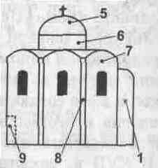
9
8
5

5. Расставьте культовые сооружения по времени их создания. Ответ оформите в таблице.
А) Храм Воскресения Христова
Б) Петропавловский собор
В) Большой Успенский монастырь в Тихвине
Г) Георгиевская церковь в Старой Ладоге
Д) Исаакиевский собор

1 | 2 | 3 | 4 | 5
6. Установите соответствие:

А) Николо-Богоявленский собор | 1) А.Н.Воронихин | а) неовизантийский стиль
Б) Казанский собор | 2) И.К.Коробов | б) пышное барокко
В) Морской собор в Кронштадте | 3) С.И. Чевакинский | в) раннее барокко
Г) Пантелеймоновская церковь | 4) В.А. Косяков | г) классицизм

7. Вставьте пропущенные слова:
Старая Ладога основана не позднее _______ года на берегу реки ____________. Сегодня над водами этой реки возвышаются холмы - _________ - древние захоронения. По летописному преданию, в 862 году именно в Ладогу призвали править варяжского князя _____________.
8. О какой крепости говорится в сообщении новгородцев 1300 г.: «Шведы высадились. Заложили крепость.»
А) Ниеншанц
Б) Нотебург
В) Ландскрона
Г) Шлиссельбург
9. Дайте определение понятию реликварий:
_______________________________________________________________________
10. Выберите из перечисленных элементов архитектуры, относящиеся к романскому стилю:
А) стрельчатые окна
Б) витражи
В) массивные стены
Г) элементы римской архитектуры
Д) устремленные в высь конструкции
11. Определите архитектурный стиль зданий, изображенных на иллюстрациях:
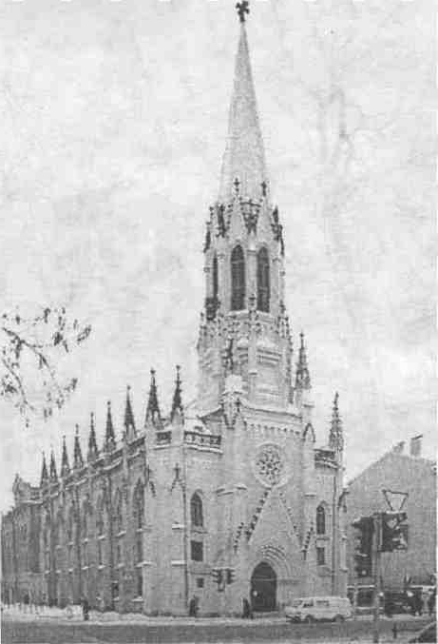
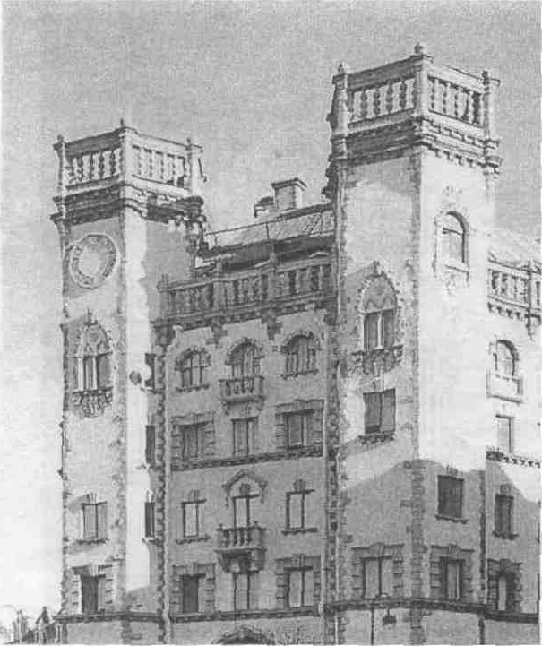
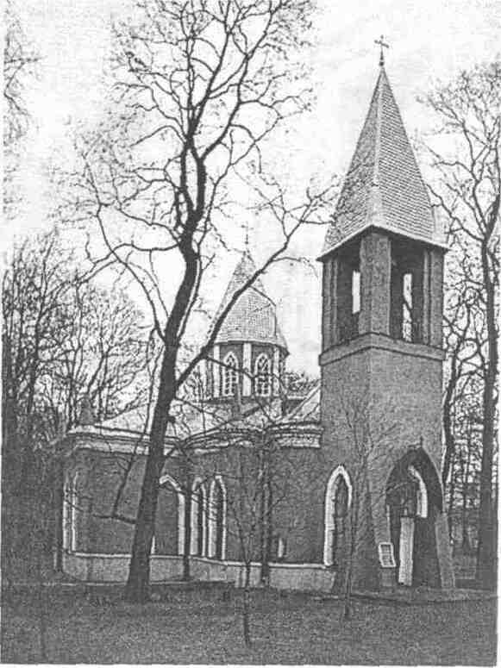

рис. А рис. Б рис. В

12. Докажите, что Петербург – центр науки и просвещения, перечислив не менее 3-х объектов.
_________________________________________________________________________________
__________________________________________________________________________________
13. О как сооружении идет речь в легенде:
«Солдат стоял на карауле в Летнем дворце, и явился ему архангел Михаил. Архангел приказал построить церковь в его честь. Солдат добился аудиенции у Павла I, чтобы рассказать ему об этом. Царь, выслушав его, ответил: «Мне уже известно желание архангела Михаила. Воля его будет выполнена».
14. Какой литературный жанр «пришел» к нам из средневековья:
А) рассказ
Б) роман
В) комедия
15. Соотнесите знак-символ с его значением:
 |  |  | 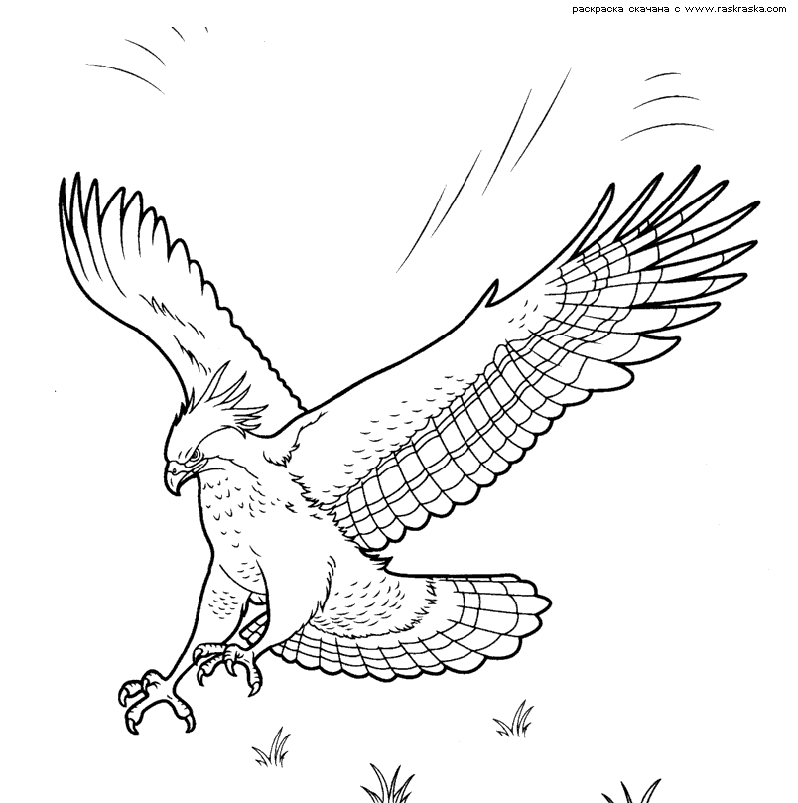
А - лев | Б - медведь | В - пеликан | Г - сокол
1) самопожертвование | 2) власть, отважность | 3) красота, храбрость, ум | 4) предусмотрительность и сила
6 класс
«Санкт-Петербург – город музей»
(тетрадь № 3)
2 вариант
1. Ветвью какой религии является католичество:
А) ислам
Б) иудаизм
В) христианство
Г) конфуцианство
2. Подлинным памятником средневековья не является:
А) крепость Ниеншанц
Б) Георгиевская церковь в Юксовичах
В) крепость Капорье
3. Соотнесите термины и определения:
А) собор | 1) здание для богослужений в христианской религии
Б) церковь | 2) комплекс церковных, жилых и хозяйственных построек, окруженных крепостной стеной для уединенной жизни.
В) часовня | 3) Главный храм города или монастыря, где совершает богослужение высшее духовное лицо
Г) монастырь | 4) небольшая христианская культовая постройка без алтаря
4. Перед Вами схема храма крестово-купольного типа. Напишите названия элементов под № 1, 6, 7, указанные на схеме.
7
6
1

5. Расставьте культовые сооружения по времени их создания. Ответ оформите в таблице.
А) Казанский собор
Б) Никольский собор
В) Зеленецкий Троицкий монастырь
Г) Успенская церковь в Старой Ладоге
Д) Морской собор в Кронштадте

1 | 2 | 3 | 4 | 5
6. Установите соответствие:
А) Петропавловский собор | 1) Ф.Б. Растрелли | а) барокко
Б) Смольный собор | 2) Д.Трезини | б) раннее барокко
В) Исаакиевский собор | 3) А.А. Парланд | в) неорусский стиль
Г) Храм Спас на Крови | 4) О.Монферран | г) классицизм

7. Вставьте пропущенные слова:
Выборг был основан в ________ году, на берегу ______________________ моря. Крепость являлась форпостом ______________________________ королевства на Карельском перешейке. Город рос. В XVI веке на Торговой площади возвели одну из башен новой крепости, которую назвали ___________________.
8. На какой реке в XII веке был построен город Ниен?
А) Ижора
Б) Охта
В) Тосна
Г) Мга
9. Дайте определение понятию мощи:
_______________________________________________________________________
10. Выберите из перечисленных элементов архитектуры, относящиеся к готическому стилю:
А) стрельчатые окна
Б) витражи
В) массивные стены
Г) элементы римской архитектуры
Д) устремленные в высь конструкции
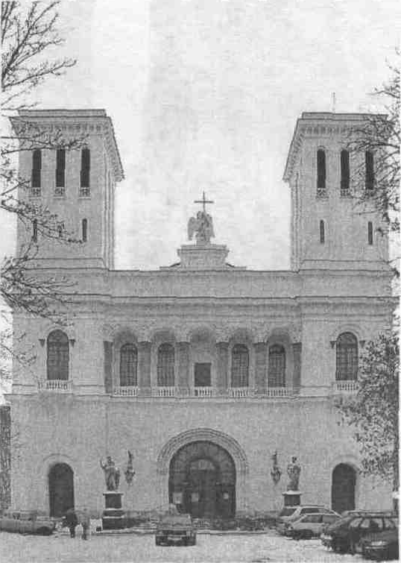
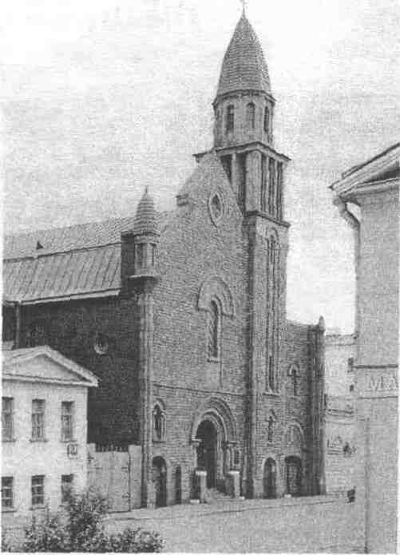
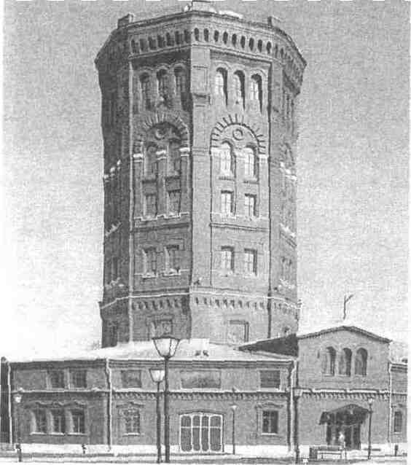
11. Определите архитектурный стиль зданий, изображенных на иллюстрациях:

рис. А рис. Б рис. В

12. Докажите, что Стрелка васильевского острова является научным центром, перечислив не менее 3-х объектов.
_________________________________________________________________________________________________________________________________________________________
13. О каком сооружении идет речь в легенде:
«Самые храбрые спускаются в подземный ход загородного дворца. Долго идут по темному, гулкому тоннелю. И в конце его разговаривают с невидимым, но хорошо слышимым существом, которое известно еще со времен Древней Греции».
14. Какой литературный жанр «пришел» к нам из средневековья:
А) повесть
Б) комедия
В) баллада
15. Соотнесите знак-символ с его значением:
 |  | 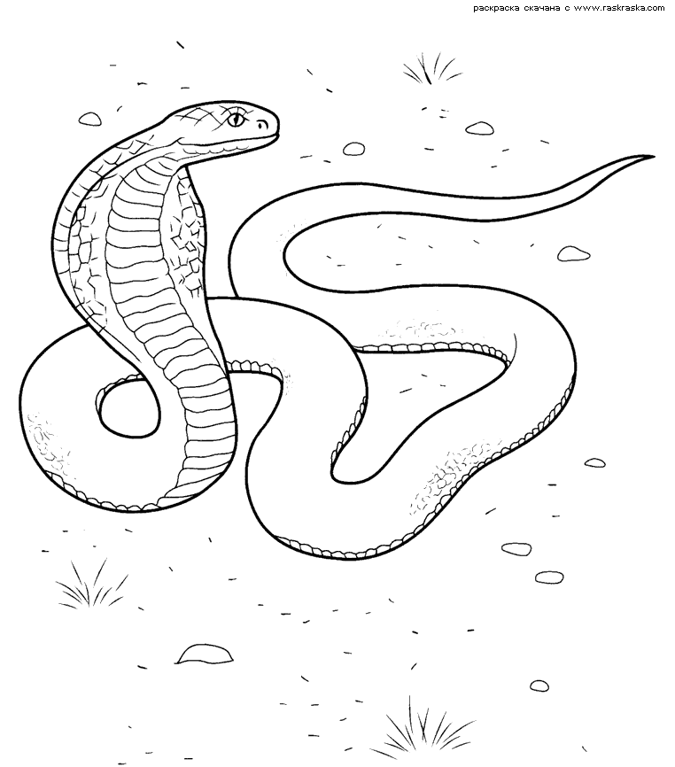 | 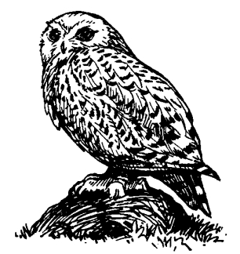
А - бык | Б - орел | В - змея | Г - сова
1) предосторожность, а иногда и зло | 2) плодородие, труд и терпение | 3) мудрость | 4) власть и господство

Ответы. 6 кл. (тетрадь № 3)

 | 1 вариант |  | 2 вариант
1 | Б | 1 | В
2 | В | 2 | А
3 | А – 3; Б – 4; В – 1; Г – 2. | 3 | А – 3; Б – 1; В – 4; Г – 2.
4 | 5 – купол; 8 – лопатка; 9 – портал. | 4 | 1 – апсида, 6 – барабан, 7 – закомары.
5 |  | 5
  1 | 2 | 3 | 4 | 5
  Г | В | Б | Д | А
  1 | 2 | 3 | 4 | 5
  Г | В | Б | А | Д
6 | А – 3 – б; Б – 1 – г; В – 4 – а; Г – 2 – в. | 6 | А – 2 – б; Б – 1 – а; В – 4 – г; Г – 3 – в.
7 | 753г., Волхов, сопки, Рюрик. | 7 | 1293, Балтийское, Шведского, Круглая.
8 | В | 8 | Б
9 | вместилище для хранений реликвий (мощей и иных священных предметов) | 9 | останки святых, которые согласно христианской вере имеют священную силу и могут помогать людям.
10 | В, Г | 10 | А, Б, Д
11 | А - готический Б - романский В - классический | 11 | А - классицизм Б - готический В - романский
12 |  | 12
13 | Михайловский замок с церковью предводителя небесного воинства архангела Михаила. | 13 | Гатчинский дворец.
14 | Б | 14 | В
15 | А) - 2 Б) - 4 В) - 1 Г) – 3 | 15 | А - 2 Б - 4 В - 1 Г - 3

